**Настольная игра «Путешествие по памятным местам города Екатеринбурга», посвящённая 80-летию Победы в Великой Отечественной Войне.**

***Разработали воспитатели МБДОУ – детский сад № 391 города Екатеринбург: Сычева Елена Альфредовна, Ярославцева Светлана Анатольевна.***

**Возраст:** от 4-х лет.

**Количество игроков:** от 2 до 4 человек.

**Цель игры:** расширение знаний детей о родном городе Екатеринбург и его памятных местах, сформировать у детей чувство гордости за малую родину, учить детей играть в команде, соблюдая правила, следить за честностью игры, соблюдением очерёдности ходов.

**Задачи игры:**

Образовательная: знакомство детей с историей города, вкладе горожан в победу в ВОВ.

Развивающая: обогащение и активизация словаря детей, развитие памяти.

Воспитательная: побудить в детях чувство любви и гордости к своему городу.

**Атрибуты:** игровое поле, карточки с памятными местами Екатеринбурга, кубик, фишки.

**Правила игры:**

***1 вариант:*** Игра-ходилка. Все фишки на старте, кубик бросаем по очереди. Если остановился на секторе с жёлтым кругом, то нужно угадать, что за памятное место города изображено рядом, если игрок назвал, то дополнительный ход. Если не угадал, то поможет QR-код, игрок пропускает ход. Красная и зеленая стрелка - игрок двигается дальше по указанному направлению.

Выигрывает тот, кто первый добрался до финиша.

***2 вариант:*** Распечатать карточки к игре в двойном экземпляре, и играть в МЕМО. Карточки положить рубашкой вверх и искать парные. Если нашёл парные, делаешь следующий ход. Не нашёл – ход переходит к следующему игроку.

***3 вариант:*** Начинать знакомство с игрой лучше с этого варианта.

Карточки к игре использовать как демонстрационный материал, для знакомства детей с памятными местами Екатеринбурга. По QR-коду воспитатель найдёт необходимую информацию по каждому памятнику или мемориалу.

**Приложение 1 (для ходилки и МЕМО)**

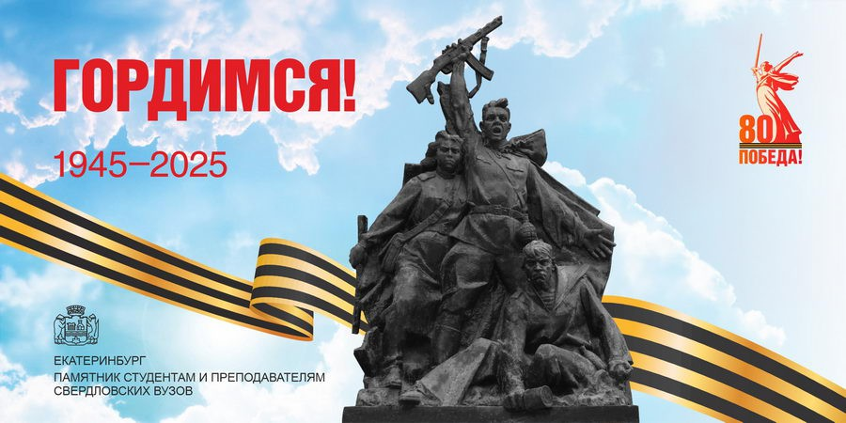



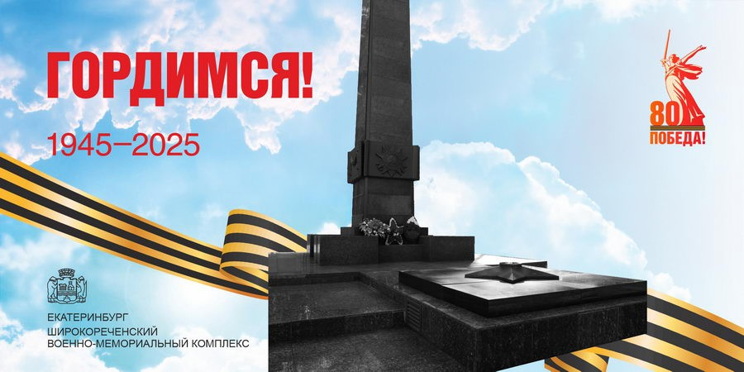

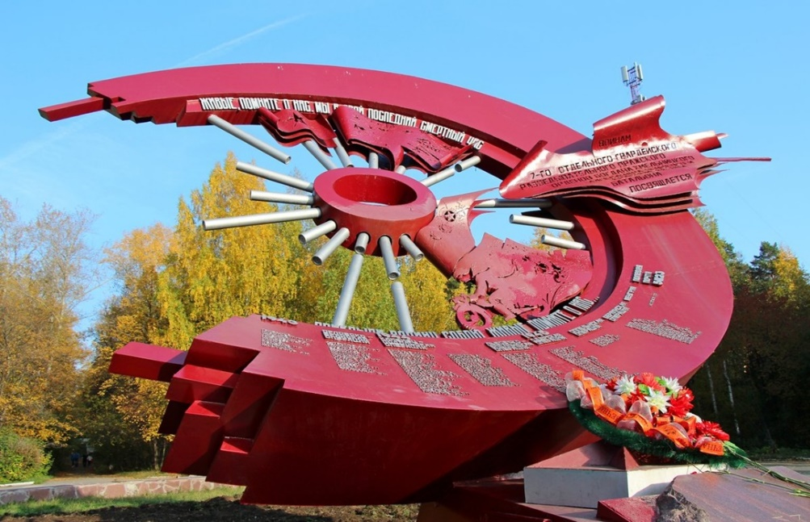



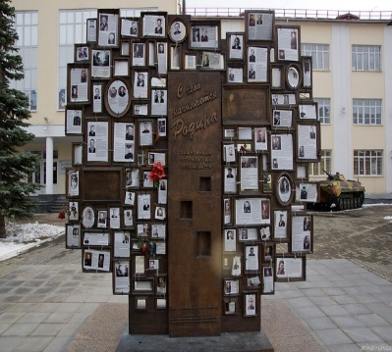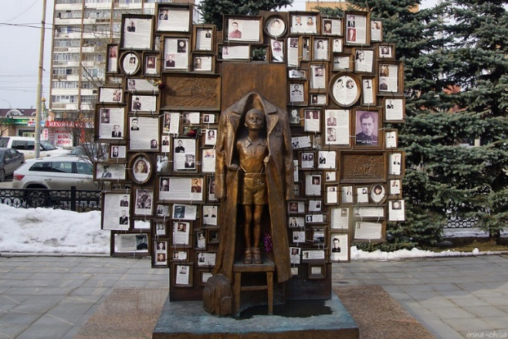



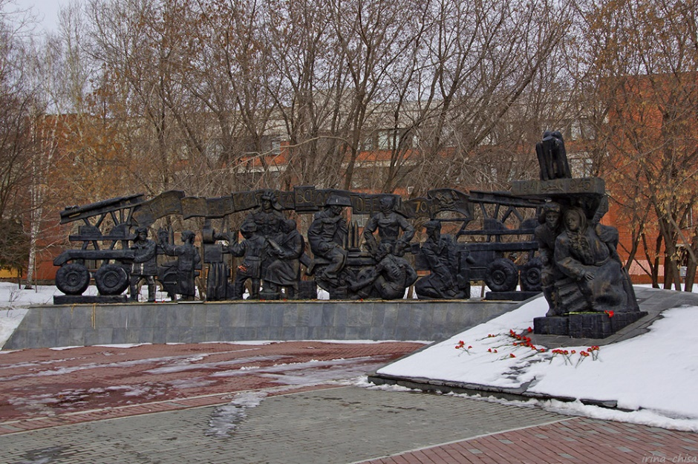

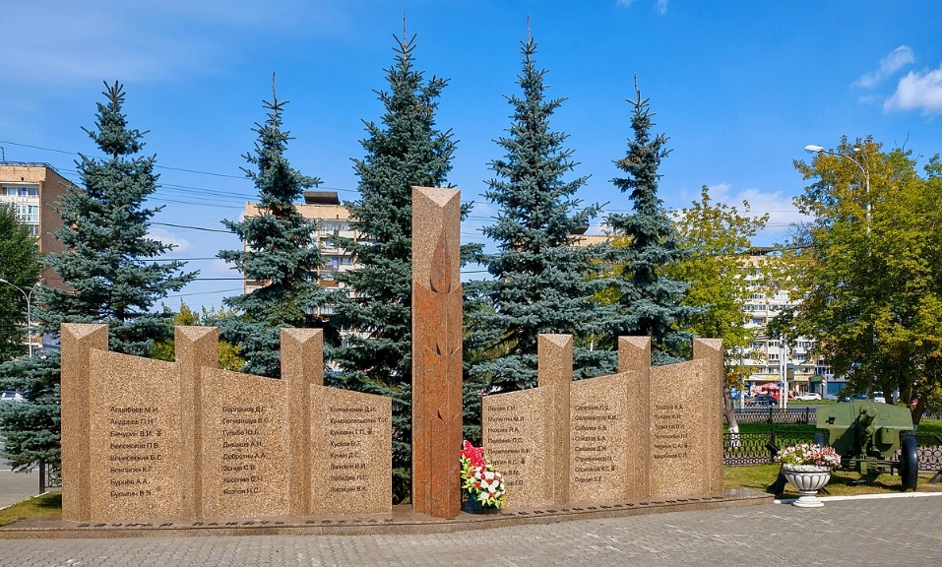



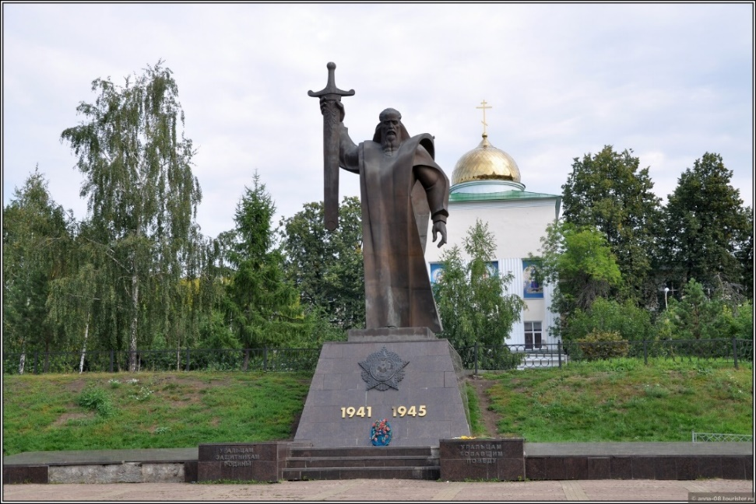

 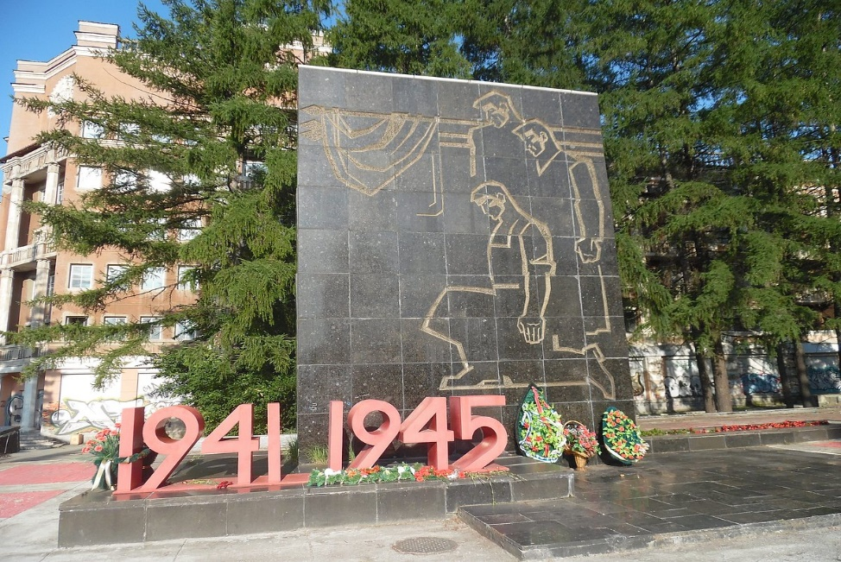

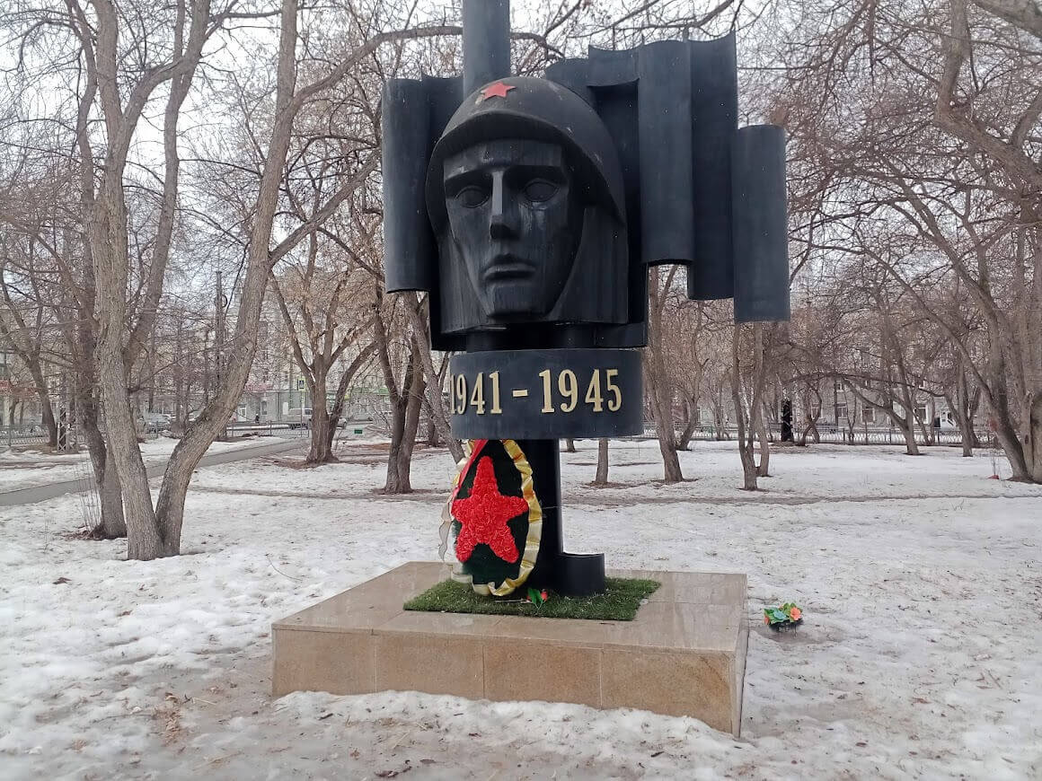



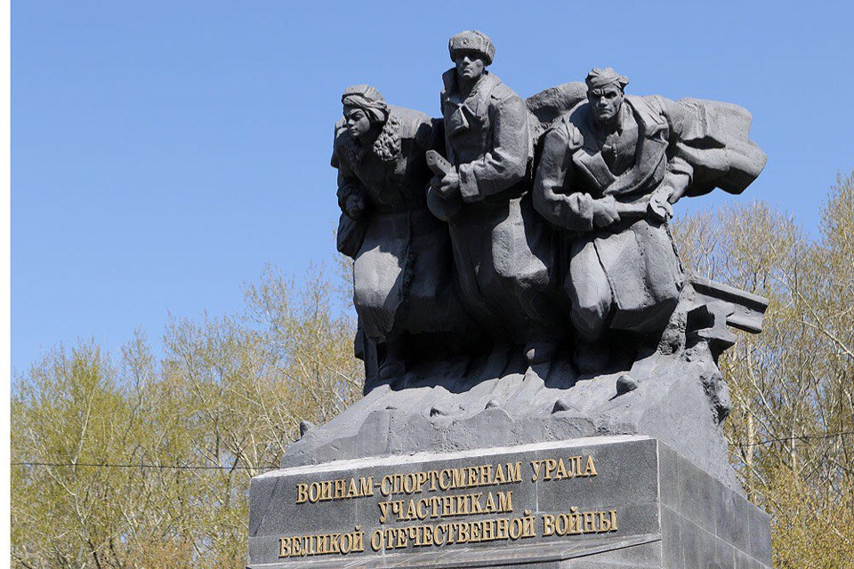

**Приложение 2**

**(демонстрационный материал)**





















